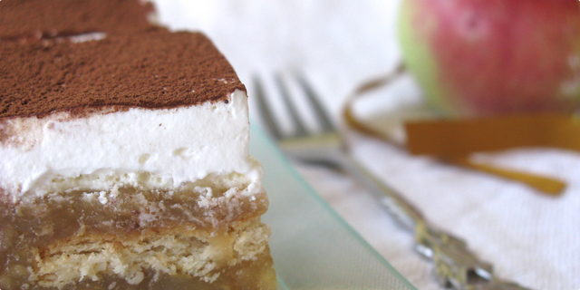 Kolač ‘’Ledene jabuke’‘
Mirisni, osvježavajući kolač od jabuka, bez pečenja biskvita…

Priprema
Težina:
Jednostavno
Operite, ogulite i naribajte jabuke i stavite ih kuhati u vodu, sa šećerom. Nemojte ih cijediti od njihovog soka. Kuhajte ih 5-10 min., da malo omekšaju.

Oba prah pudinga iz vrećice razmutite sa ukupno 12 žlica hladne vode. Kad jabuke omekšaju, dodajte im razmućeni puding i malo cimeta pa sve zajedno kuhajte (miješajući) dok se smjesa ne zgusne i poveže s jabukama, 5-10 minuta.
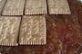
U posudu za pečenje posložite red keksa pa red smjese od jabuka, opet red keksa, ponovo red jabuka i na kraju red keksa. (Ovisno o veličini posude, neke kekse možete prelomiti ako vam ne stanu ili vam vire iz ruba posude, prilagodite si veličinu i količinu keksa tako da pokrijete dno posude).
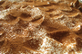
Ostavite ga da se dobro ohladi. Kolač premažite šlagom od tučenog vrhnja (najbolje sutradan, ostavite ga preko noći na hladnom, da keksi upiju sok od jabuka i omekšaju i da se nadjev poveže, kako biste ih mogli rezati na kocke) i prije posluživanja (ako želite) posipajte kakaom ili naribanom čokoladom.
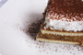

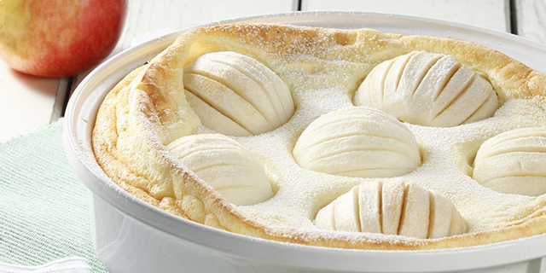 Nabujak od griza s jabukama
Prefina kombinacija griza, sira i jabuka. Brzi i fini desert koji će oduševiti i najzahtjevnije degustatore.

Priprema
Vrijeme pripreme:
65 min
Težina:
Srednje zahtjevno
Jabuke ogulite, prerežite napola i očistite od sjemenki. Ako su jabuke veće, možete svaku polovicu malo skratiti tako da joj odrežete donji dio gdje su bile sjemenke. Nakapajte ih limunovim sokom.
Mlijeko zakuhajte, dodajte griz i kuhajte dok se griz ne zgusne (2-4 minute). Umiješajte šećer i med.
Bjelanjke odvojite od žumanjaka. Žumanjke izmiješajte sa svježim sirom, vanilin šećerom i koricom limuna. Ovu smjesu dodajte smjesi od griza.
Bjelanjke istucite u čvrsti snijeg, dodajte prstohvat soli te lagano kuhačom umiješajte u smjesu od griza i sira.
Smjesu ulijte u nauljenu vatrostalnu posudu promjera 24 cm. Po površini posložite jabuke. Jabuke možete i zarezati cijelom dužinom s gornje strane, ljepše izgledaju.
Nabujak pecite u pećnici zagrijanoj na 180 °C 20-30 minuta dok ne dobijete zlatnožutu boju.
Posluživanje Pospite šećerom u prahu i odmah poslužite. Odličan je topao, ali i kad se ohladi.
Savjet Nabujak možete kombinirati i s drugim voćem (kruške, marelice, višnje, šumsko voće...).

Sastojci
- 3 srednje jabuke (oko 500 g)
- 1 limun
- 500 ml mlijeka
- 90 g Lino Grisa
- 2 žlice smeđeg šećera
- 1 žlica Cvjetnog meda Podravka Saznaj više na namirnici podravka.hr
- 2 jaja
- 200 g svježeg sira
- 1 Vanilin šećer Dolcela
- prstohvat soli
- ulje za kalup

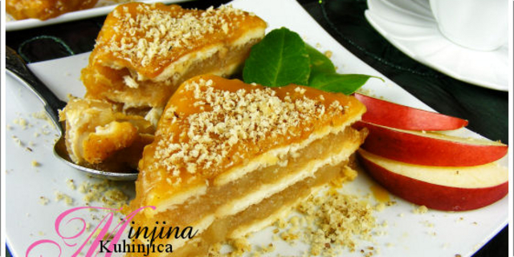 Karamel kolač sa jabukama

Priprema
Težina:
Jednostavno
Jabuke oljuštiti i usitniti. Dodati im 2 žlice šećera i dinstati dok tečnost koju su jabuke pustile ne ispari. Skloniti na stranu da se ohladi. Keks složiti u četvrtastu posudu, zatim sipati polovinu prženih jabuka, zatim staviti drugi red keksa i drugu polovinu jabuka i završiti trećim redom keksa. Ostaviti najbolje preko noći u frižider.
Ostatak šećera istopiti kao za karamelu ali paziti da ne izgori i ne pređe zlatnu boju, zatim sipati 100 ml vode i kuhati dok se karamela ne istopi. Pri kraju dodati margarin i kuhati još 5 minuta.
Kolač izvaditi iz frižidera, isjeći na kocke i svaku kocku posebno preliti karamelom, zatim posuti mljevenim orasima. Kolač ohladiti pre služenja.

Napomena: Ako ne želite posnu varijantu, umjesto vode u karamelu možete sipati mlijeko i koristiti mliječni keks.

Sastojci
- 300 g posnog keksa u komadu
- 1 kg jabuka
- 500 g šećera
- 100 g biljnog margarina
- 100 ml vode
- mljeveni orasi za posipanje

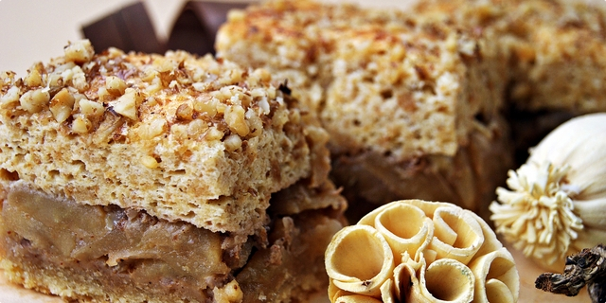 Freiburski kolač od jabuka

Priprema
Od navedenih sastojaka umijesiti prhko tijesto tako sto sve sastojke staviti u posudu i mutiti mikserom (nastavci za tijesto) dok mikser može podnijeti, a potom prebaciti na pobrašnjenu radnu podlogu i izraditi do kraja u glatko tijesto. Tijesto razvaljati i prebaciti u kalup (26cm), izbosti na nekoliko mjesta viljuškom i peći u prethodno zagrijanoj pećnici 15 minuta na 200*C.
Izvaditi iz pećnice i ostaviti u kalupu da se hladi.
Za nadjev jabuke oguliti i izrezati na male komadiće (prvo na četvrtine i ona svaku četvrtinu po širini na tanke listiće), pomiješati sa šećerom, cimetom i grožđicama, te staviti na vatru i pirjati dok omekšaju (nekih 15-ak minuta).
Ohladiti i hladno pomiješati sa krupno mljevenim orasima. Ravnomjerno rasporediti preko prhkog tijesta.
Dvopek samljeti u multipraktiku. Jaja odvojiti i žumanjke pjenasto umutiti sa šećerom i vanilin-šećerom, dodati dvopek i kiselo vrhnje. Posebno umutiti bjelanjke u čvrst snijeg i na kraju miješajući varjačom dodati u smjesu od žumanjaka. Premazati preko jabuka i posuti krupno mljevenim orasima.
Sve zajedno staviti da se peče 30 minuta na 200*C (paziti da kolac odozgo ne izgori, ako previše tamni prekriti ga aluminijskom folijom).
Ohladiti i izrezati na kocke.

Posluživanje Kolac je jako sočan i mekan.

Sastojci

PRHKO TIJESTO
- 200g brašna
- 1 žličica praška za pecivo
- 50g šećera
- 1 vrećica vanilin-šećera
- 1 jaje
- 150g maslaca ili margarina

NADJEV OD JABUKA
- oko 1kg kiselkastih jabuka
- 75g šećera
- 75g grožđica
- 1 žličica cimeta
- 75g krupno mljevenih oraha ili badema

ZAVRŠNICA
- 4 kriške dvopeka
- 4 jaja
- 125g šećera
- 1 vrećica vanilin-šećera
- 250g kiselog vrhnja
- 30g krupno mljevenih oraha

http://www.coolinarika.com/tagovi/kolaci-od-jabuka/recepti/

